Статья
12 ноября — Синичкин День-экологический праздник.
п.Озерновский Усть- Большерецкий район Камчатский край
МАОУ Озерновская СОШ №3- 3 класс
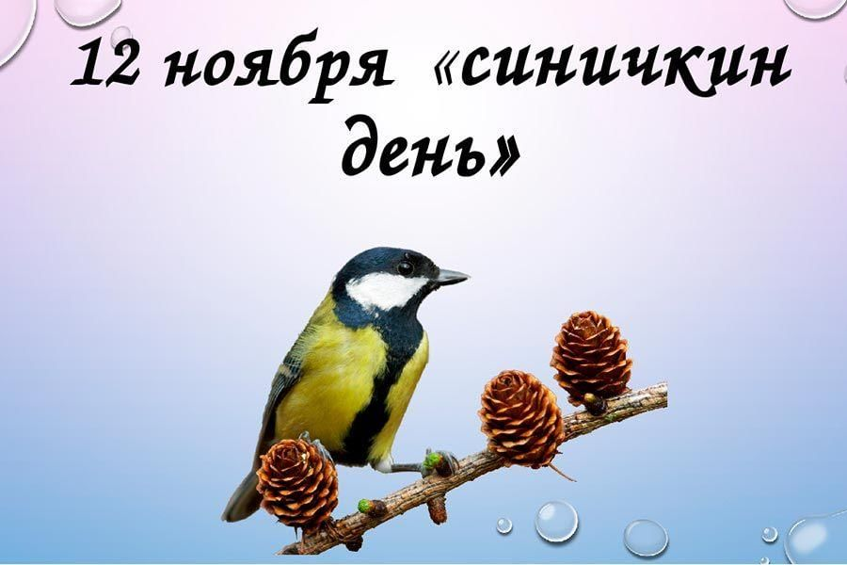

12 ноября — Синичкин День-экологический праздник.
В этот день жители готовятся к встрече «зимних гостей» – птиц, остающихся на зимовку в наших краях: синиц, щеглов, снегирей, соек, чечеток, свиристелей. Люди заготавливают для них подкормку, в том числе и «синичкины лакомства»: несоленое сало, нежареные семечки тыквы, подсолнечника или арахиса, – делают и развешивают кормушки.
В православном календаре 12 ноября чтят память священномученика Зиновия и его сестры, мученицы Зиновии, казненных гонителями христианства в III веке в г. Егеи в Киликии (юго-восток Малой Азии).
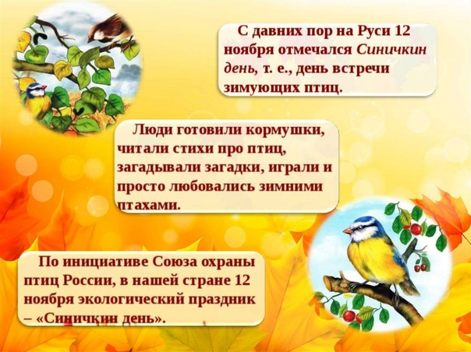
Наши предки на Руси услышали созвучие имен святых с именем, которое в народе дали​ синице – «зинька». И даже придумали легенду, что к Зиновию, предчувствуя наступление скорых холодов, слетались зимующие птицы – синицы, снегири, свиристели, щеглы и многие другие, называли святого Синичником. Почитание святых совпало с традицией в ноябре мастерить и развешивать кормушки для зимующих птиц, так возник Синичкин день.
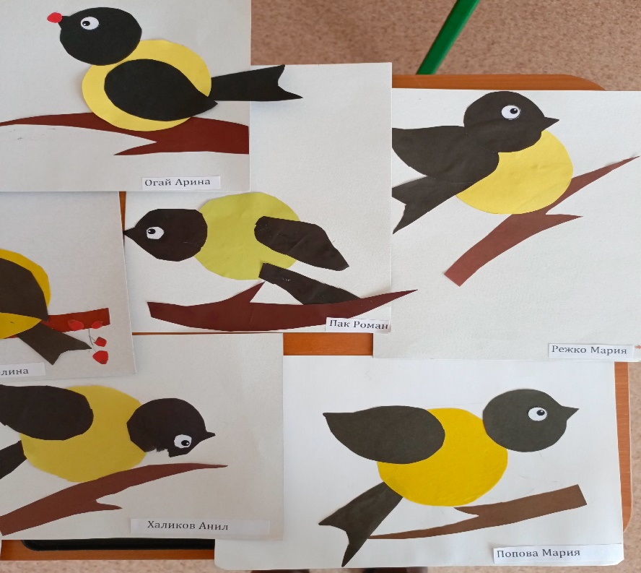
По народным приметам, именно к этому времени синицы, предчувствуя скорые холода, перелетали из лесов ближе к человеческому жилью и ждали помощи от людей. Наши предки замечали: если птицы целыми стайками появлялись у дома, значит, вот-вот грянут морозы. А еще в этот день наши наблюдательные предки предсказывали погоду по особым приметам: если синица свистит – быть ясному дню, если пищит – быть ночному морозу, собирается много синиц на кормушках – к метели и снегопаду. Кстати, название «синица» произошло вовсе не от синего оперения этих птиц, как многие могут подумать. Свое имя они получили за звонкие песни, напоминающие перезвон колокольчика: «Зинь-зинь!»
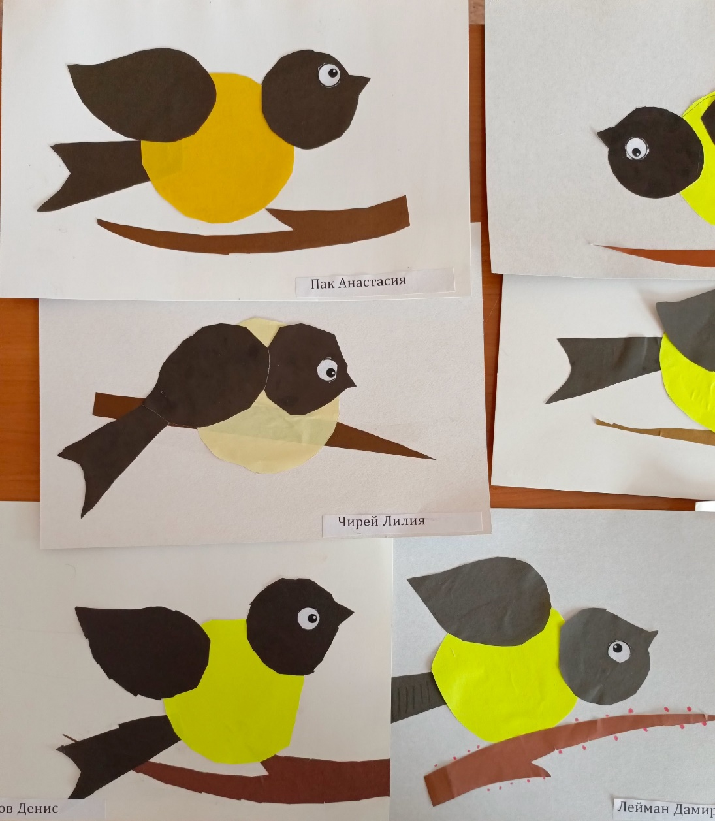
Синицы уничтожают насекомых не только летом, но и зимой, когда другие насекомоядные птицы улетают на юг. Синицы в поисках пищи тщательно обследуют лесную подстилку, стволы и ветви деревьев в поисках спрятавшихся на зиму взрослых насекомых, их куколок и личинок. Ни одна птица не может соперничать с синичками по уничтожению вредителей деревьев леса, парка и сада.
В Синичкин день - можно смастерить кормушку, подготовить угощение для птиц, разместить ее в лесу.
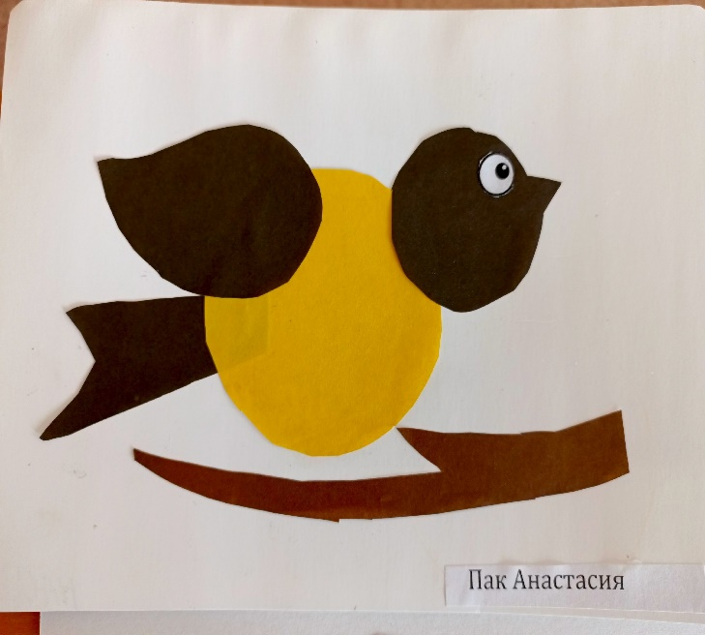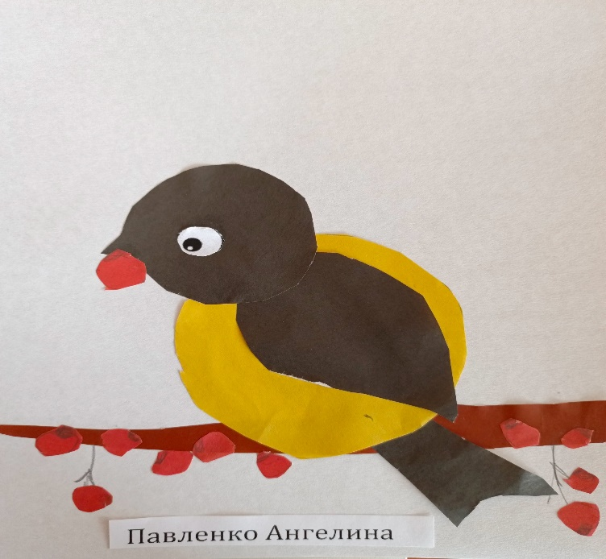
Синичкин день – российский экологический праздник, который был создан по инициативе Союза охраны птиц России. Он отмечается ежегодно 12 ноября. Также к празднику, по инициативе региональных отделений Русского географического общества, проводятся конкурсы детских фоторабот, рисунков, презентаций и видеосюжетов на тему Дня.
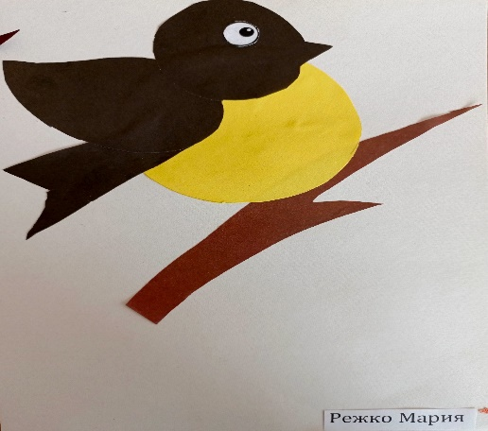
Надо также отметить, что семейство синицевые включает много разных видов – всего более 60. Синицы относятся к отряду воробьинообразных и широко распространены в Центральной и Северной Азии, на Ближнем Востоке и в Европе. Представителей семейства синицевых можно встретить даже в Северной Африке. Самые привычные россиянам – так называемые большие синицы. В России живут в основном они.
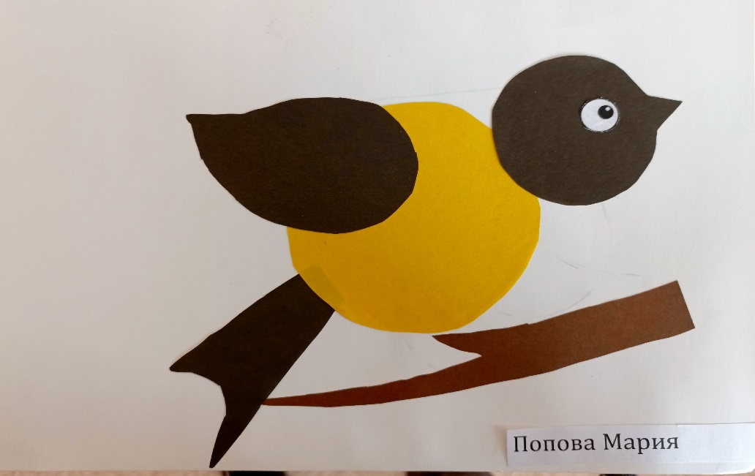

Орнитологи говорят, что эти птицы способны развивать скорость до 35 км/ч, производя при этом минимум движений крыльями. И к тому же они по праву считаются одними из самых активных истребителей насекомых.

